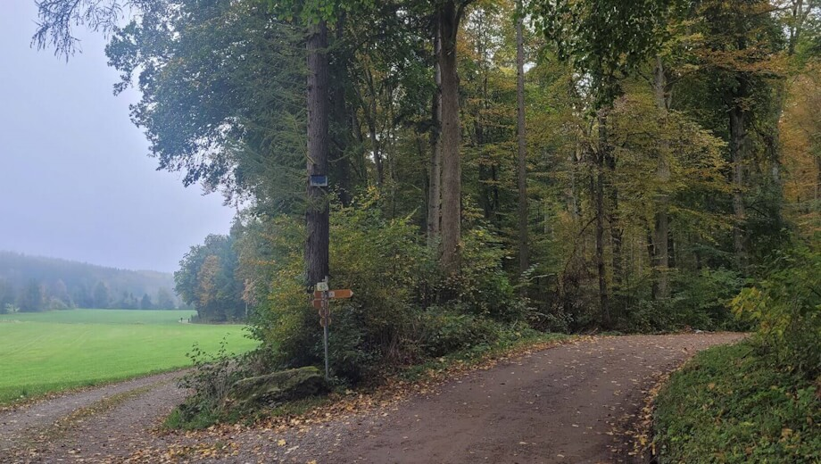
Im FriedWald im Burrenwald öffnet sich am westlichen Waldrand eine schöne Aussicht (Foto: FriedWald GmbH, hochauflösendes Foto im Anhang).

PRESSEMITTEILUNG
FriedWald Biberach an der Riß eröffnet
Im neuen Bestattungswald im Burrenwald bei Biberach können Menschen die letzte Ruhe unter Buchen, Lärchen und Ahorn finden.
Griesheim/Biberach, 09. Januar 2025 – Immer mehr Menschen möchten im Wald beigesetzt werden. Die oberschwäbische Stadt Biberach an der Riß kommt diesem Wunsch mit dem FriedWald Biberach nach. Der 50 Hektar große Bestattungswald im Naherholungsgebiet Burrenwald steht ab Januar 2025 Menschen als Ort der letzten Ruhe zur Verfügung. Mit einer Feier am 9. Januar eröffnen Biberachs Erster Bürgermeister Ralf Miller und FriedWald-Geschäftsführer Matthias Laufer den Friedhof mitten im Wald mit Ansprachen und der symbolischen Pflanzung des Eröffnungsbaums, einer Blutbuche. Eine kurze ökumenische Andacht mit Matthias Krack, geschäftsführender Dekan des evangelischen Kirchenbezirks Biberach und Dekan Stefan Ruf vom katholischen Dekanat Biberach, setzt einen würdevollen Schlusspunkt.
„Die Art der Bestattung hat sich in den vergangenen Jahren stark verändert, weg von der Erdbestattung, hin zur Feuerbestattung. Damit einhergehend ist auch die Nachfrage nach Alternativen zum klassischen Friedhof gestiegen. Mit dem FriedWald können wir den Menschen aus Biberach und dem Landkreis einen heimatnahen Bestattungsort inmitten der Natur anbieten. Diese neue Möglichkeit ergänzt unser bestehendes städtisches Bestattungsangebot und gibt den Bürgerinnen und Bürgern mehr Freiheit in der Wahl ihrer letzten Ruhestätte“, sagt Ralf Miller, Erster Bürgermeister der Großen Kreisstadt.
Ein Ort des Erinnerns und Gedenkens im Einklang mit der Natur
Buchen, Hainbuchen, Lärchen, Eichen und Ahornbäume prägen das Waldbild im FriedWald Biberach. In dieser friedlichen Umgebung wird künftig die Asche von Verstorbenen in biologisch abbaubaren Urnen unter Bäumen ruhen. Große, stattliche Douglasien umgeben den Andachtsplatz. Dieser besondere Ort kann für Trauerfeiern, Gedenkfeiern oder auch zum persönlichen Innehalten genutzt werden. Am Andachtsplatz finden sich ein Kreuz, ein Rednerpult, Bänke sowie eine Stele zum Abstellen der Urne. Trauerfeiern können im FriedWald individuell gestaltet werden – so, wie es sich die verstorbene Person gewünscht hat oder die Angehörigen es wünschen.
Die Stadt Biberach ist Waldeigentümerin und Trägerin des Bestattungswaldes. Mit der FriedWald GmbH hat sie einen erfahrenen Partner an der Seite, der nicht nur Konzeptgeber ist, sondern auch die Verwaltung, den Kundenservice und die Vermarktung verantwortet.
FriedWald-Geschäftsführer Matthias Laufer weiß um die Bedeutung des Waldes für die Menschen. „Wälder sind Erholungsorte, die uns durch unser Leben begleiten. Da ist es nur konsequent, auch für die letzte Ruhe den Ort zu wählen, an dem wir uns wohlfühlen. Der FriedWald Biberach besticht durch ein schönes Waldbild mit unterschiedlichen Baumarten, ist gut begeh- und erreichbar. Ich bin mir sicher, dass dieser Ort für alle Menschen, die sich mit der Natur verbunden fühlen und eine Alternative zum herkömmlichen Friedhof suchen, zu einem Ort des Trostes und des Gedenkens wird“, sagt Laufer.
Den FriedWald Biberach bei einer kostenlosen Waldführung kennenlernen
Viele Menschen suchen sich die Ruhestätte im FriedWald schon zu Lebzeiten aus. „Zu wissen, dass die letzten Angelegenheiten geregelt sind und man den Angehörigen keine offenen Fragen hinterlässt, ist für viele ein beruhigender Gedanke“, so Laufer.
Ob im Trauerfall oder in der Vorsorge: Begleitet werden die Menschen im FriedWald Biberach von Julia Wodarz. Als FriedWald-Försterin wird sie künftig bei der Auswahl des passenden Baumes für die letzte Ruhe unterstützen, stille Begleiterin bei Beisetzungen sein und Interessierten bei Waldführungen die FriedWald-Idee näherbringen. Die forstliche Pflege des Waldes übernimmt das städtische Forstamt Biberach. Kostenlose Waldführungen durch den neuen FriedWald Biberach sind am 25. Januar und am 1. und 15. Februar 2025 jeweils um 14 Uhr möglich. Die Anmeldungen ist obligatorisch unter www.friedwald.de/biberach oder telefonisch 06155 848-100.
Bilder der Eröffnungsfeier finden Sie hier: https://eu.zonerama.com/friedwald-gmbh/Album/12623889 (Bildnachweis: FriedWald GmbH, zur freien Verwendung in Ihrer Berichterstattung)

Über FriedWald®:
Die FriedWald GmbH hat mit der Naturbestattung eine Veränderung in der Bestattungskultur angestoßen. 2001 wurde mit dem FriedWald Reinhardswald bei Kassel der erste Bestattungswald als Alternative zum herkömmlichen Friedhof in Deutschland eröffnet. Seitdem ermöglicht FriedWald in Kooperation mit Ländern, Kommunen, Kirchen und Forstverwaltungen Baumbestattungen in gesondert ausgewiesenen Bestattungswäldern. Inzwischen gibt es bundesweit 89 FriedWald-Standorte, jeder ist ein nach öffentlichem Recht genehmigter Friedhof im Wald.
Das Unternehmen mit Sitz im hessischen Griesheim bei Darmstadt beschäftigt rund 220 Mitarbeitende am Unternehmenssitz (Verwaltung, Kundenbetreuung) und bundesweit (Standort- und Forstbetreuung). Zudem betreuen rund 300 FriedWald-Försterinnen und -Förster die FriedWald-Standorte vor Ort und begleiten Kundinnen und Kunden bei Waldführungen, Baumauswahl und Beisetzung. Die Marke FriedWald® ist in Deutschland geschützt. Ziel ist, in schönen Waldregionen ein einheitliches und ökologisch anerkanntes Naturbestattungskonzept zu gewährleisten. FriedWald ist bekannt: Rund zwei Drittel der über 50-Jährigen kennen die Marke (kantar/emnid 9/2024).
Pressekontakt:
FriedWald GmbH, Im Leuschnerpark 3, 64347 Griesheim
Carola Wacker-Meister, Leitung Öffentlichkeitsarbeit
Telefon: 06155 848-203;
FriedWald GmbH, Amtsgericht Darmstadt, HRB 7950, GF: Michael Bachmann und Matthias Laufer

